数理学院科技文化周系列活动

—第二届地质光学交叉前沿青年科技沙龙暨第八届“语理”学科交叉论坛

会议通知
尊敬的各位专家、老师、同学们：
党的二十大报告强调加强基础学科、新兴学科和交叉学科建设。随着科技创新与学科融合不断深入，推动不同领域的协同发展、加强青年科技人才交流合作，已成为拓展科研思路、促进创新发展的重要途径。
为促进物理学、信息科学与地球科学的交叉融合，搭建青年科技工作者学术交流平台，在北京科技社团服务中心、中国地质大学（北京）科学技术协会、中国地质大学（北京）数理学院、地球科学与资源学院，以及北京交叉科学学会数理与地球科学交叉专委会的支持与参与下，定于2026年11月1日至2日举办“第二届地质光学交叉前沿青年科技沙龙暨第八届语理学科交叉论坛”。本次活动聚焦先进物质科学探测技术与地球科学的交叉前沿，围绕深地探测、关键矿产资源识别、矿物精细表征及生态环境监测等方向，交流太赫兹光谱、红外成像、数字全息、人工智能等技术的研究进展与应用成果，促进学术交流、思想碰撞与跨学科合作。诚邀国内外相关领域专家学者、青年科技工作者及广大师生积极参与，共同探索地质科学与光学信息技术交叉融合的新方向。
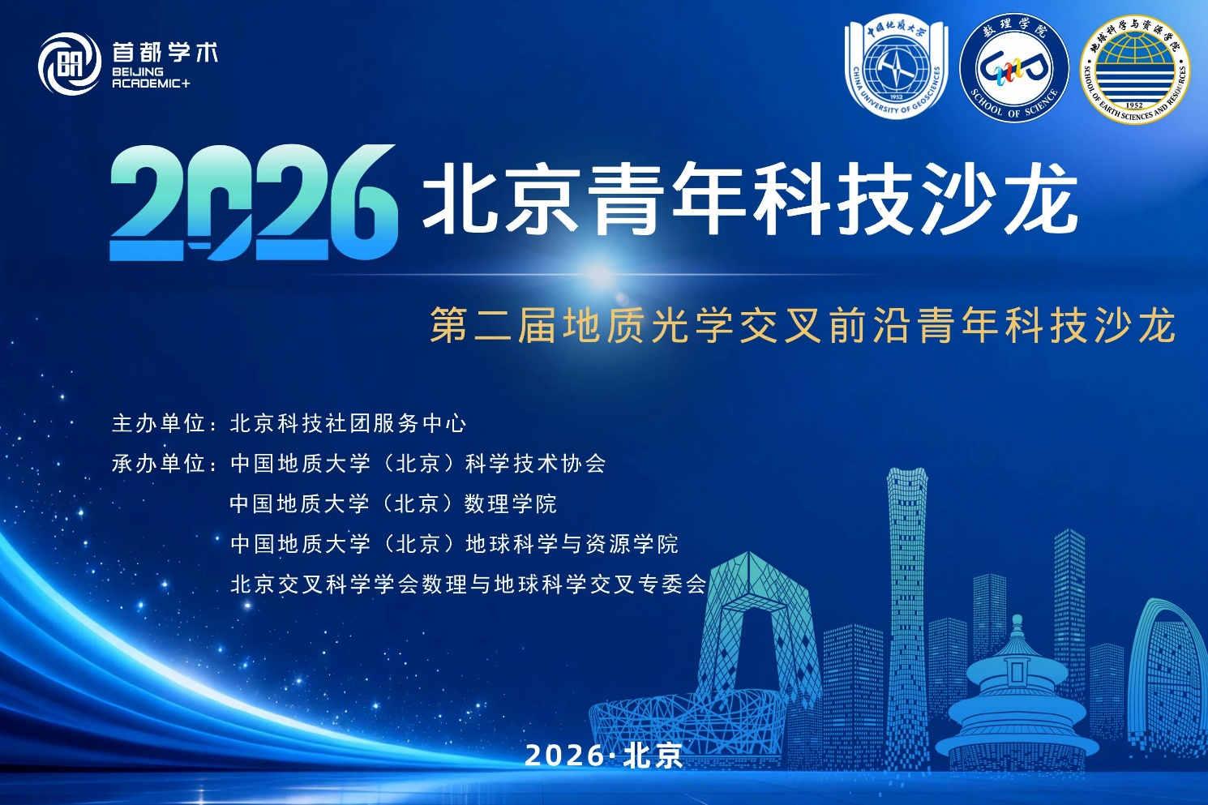
- 会议主题
数理学院科技文化周系列活动—第二届地质光学交叉前沿青年科技沙龙暨第八届“语理”学科交叉论坛
- 会议发起人与组织人
会议发起人：邱昆峰，中国地质大学（北京）地球科学与资源学院教授，入选北京市科协2020-2022青年人才托举工程项目。
会议组织人：黄昊翀，中国地质大学（北京）数理学院教授，入选北京市科协2020-2022青年人才托举工程项目。
- 会议举办单位
主办单位：北京科技社团服务中心
承办单位：中国地质大学（北京）科学技术协会
中国地质大学（北京）数理学院
中国地质大学（北京）地球科学与资源学院
北京交叉科学学会数理与地球科学交叉专委会
- 会议时间及地点
报到时间：2026年10月31日（周六）
会议时间：2026年11月1日-2日（周日-周一）
地点：11月1日：中国地质大学（北京）教三楼110（主会场报告）（路线图详见附件1）
11月2日：中国地质大学（北京）教五楼409（研究生快闪报告）
会议同步线上直播：

- 会议日程
国内外多位知名专家进行大会报告
日期 | 时间 | 事项
10月31日（周六） | 09:00-17:30 | 报到
11月1日（周日） | 09:00-09:15 | 开幕式
11月1日（周日） | 09:15-09:30 | 合影
11月1日（周日） | 09:30-12:00 | 大会特邀报告
11月1日（周日） | 12:00-14:00 | 午间休息  张贴海报交流
11月1日（周日） | 14:00-18:00 | 大会特邀报告  青年科学家沙龙
11月2日（周一） | 08:30-18:00 | 研究生论坛快闪学术报告
- 会议内容
- 国内外多位知名专家进行大会报告；
- 青年科学家学术交流和讨论；
- 研究生论坛快闪学术报告，并设立研究生论坛快闪学术报告一等奖、二等奖及三等奖，欢迎研究生广泛参与。
- 会议注意事项
1、本次会议免收注册费，不统一安排餐饮。参会人员住宿统一安排在中国地质大学（北京）国际会议中心，差旅、住宿及其他相关费用自理。欲参会者请在2026年10月31日（星期六）12:00前，将参会回执反馈至工作人员后添加工作人员微信入群，会议回执详见附件2。
2、校外参会者务必填写回执，以便工作人员提交入校申请和停车申请，会议当日参会者凭身份证核实后可进校园。
3、大会专家报告PPT大小选用4:3版本。
4、主会场报名：E-mail：635168647@qq.com
研究生快闪报告报名：E-mail：caolei@email.cugb.edu.cn
工作人员联系电话：18730295818
我们期待您的积极参与，共同探讨地质光学交叉科学的最新进展和未来发展方向。

中国地质大学（北京）科学技术协会、数理学院、地球科学与资源学院

附件1：
路线图：
交通方式：
公交车线路：
路线1：乘307、311、375、398、508、86、观光3路公交车在中国地质大学站下车，向西步行200米即可到达中国地质大学（北京）中北门。
路线2：乘307、311、331、375、398、508、86路公交车在北京语言大学站下车，向东步行250米即可到达中国地质大学（北京）中北门。
地铁线路：
路线1：地铁昌平线在学院桥站下车，出A口向北步行50米即可到达中国地质大学（北京）东门。
路线2：地铁13号在五道口站下车，出口A（或B）向东步行900米即可到达中国地质大学（北京）中北门。
我们期待您的参与，一起探索地质光学交叉科学跨界的无限可能！
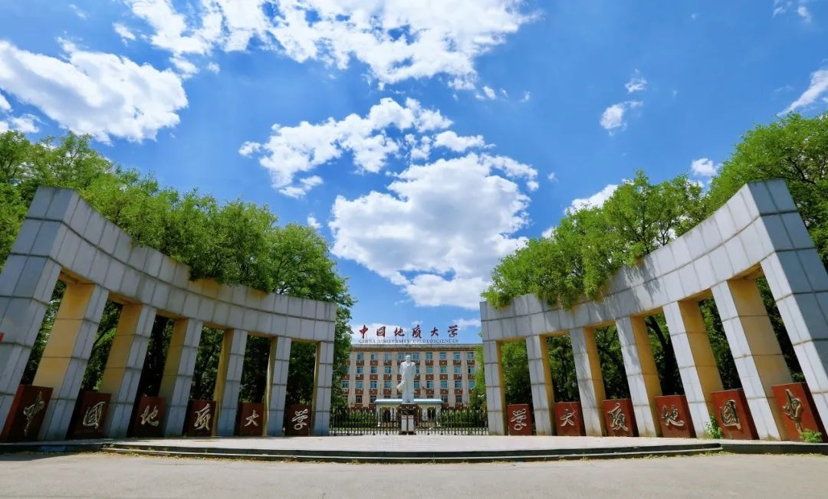

附件2：
会议回执：
请将表格填好后发送至工作人员邮箱
数理学院科技文化周系列活动—第二届地质光学交叉前沿青年科技沙龙会议回执
参会人姓名 |  | 身份证号
单位 |  | 职称/研究生
手机号码 |  | E-mail
是否自驾 |  | 自驾车车牌号
是否报告 |  | 报告题目
主会场报名：E-mail：635168647@qq.com
研究生快闪报告报名：E-mail：caolei@email.cugb.edu.cn
工作人员联系电话：18730295818

如有其他问题可以联系：
黄老师 电话：13810767043
李老师 电话：15600492009
孟老师 电话：18002089907

数理学院科技文化周系列活动

第二届地质光学交叉前沿青年科技沙龙

——研究生论坛快闪学术报告

会议通知
尊敬的各位同学：
为促进地球科学与光学信息技术的深度融合，搭建青年学术交流平台，推动学科交叉与协同创新，依托“第二届地质光学交叉前沿青年科技沙龙”，拟于2026年11月2日在中国地质大学（北京）举办研究生论坛学术快闪报告活动。本次活动聚焦先进物质科学探测技术与地球科学交叉前沿，围绕深地探测、关键矿产资源识别、矿物精细表征及生态环境监测等领域的科学问题与技术需求，探讨先进光谱探测技术及其在地学领域的创新应用，拓展跨学科研究思路。
青年学子是科技创新的生力军。为进一步营造开放活跃的学术氛围，本次活动特别设置研究生学术快闪报告专场，邀请博士、硕士研究生围绕个人研究方向、科研进展及阶段性成果进行展示，分享研究心得与创新思路，促进不同学科之间的思想碰撞与经验互鉴，拓宽学术视野，提升科研表达能力。
一、会议时间
2026年11月2日（星期一）
二、会议地点
中国地质大学（北京）教五楼409
三、报告要求
1、报告内容：结合个人研究方向，围绕研究背景、研究内容、科研进展及阶段性成果等进行汇报，学术报告主题包括但不限于地球科学、光学信息技术、先进光谱探测、智能信息处理及相关交叉学科领域，重点展示研究特色与创新思路。
2、报告形式：采用PPT进行汇报，每位研究生汇报时间不超过3分钟。要求主题明确、内容精练、逻辑清晰，突出研究重点与创新特色。
3、PPT要求：汇报PPT须标注“第二届地质光学交叉前沿青年科技沙龙”会议名称，并注明报告题目、报告人及所在单位。
4、其他要求：参加汇报的研究生须提前准备好PPT，并按时到达指定会场，遵守会议安排，确保活动顺利开展。
四、活动评奖
本次活动设置研究生论坛快闪学术报告一等奖、二等奖及三等奖，综合报告内容、学术创新性和现场表现进行评审，并向获奖者颁发相应荣誉证书。
五、报名方式
本次活动面向校内外博士、硕士研究生开放报名。请有意参加的同学于2026年10月31日（星期六）12:00前，将参会回执反馈至工作人员后添加工作人员微信入群，会议回执详见附件1。
注意：校外参会者务必填写回执，以便工作人员提交入校申请和停车申请，会议当日参会者凭身份证核实后可进校园。
研究生快闪报告报名：E-mail：caolei@email.cugb.edu.cn
欢迎广大研究生积极报名参与，充分展示科研成果与创新风采，共同营造开放交流、互学互鉴的良好学术氛围。

附件1：
会议回执：
请将表格填好后发送至工作人员邮箱
数理学院科技文化周系列活动—第二届地质光学交叉前沿青年科技沙龙会议回执
参会人姓名 |  | 身份证号
单位 |  | 职称/研究生
手机号码 |  | E-mail
是否自驾 |  | 自驾车车牌号
是否报告 |  | 报告题目
研究生快闪报告报名：E-mail：caolei@email.cugb.edu.cn
工作人员联系电话：18730295818

